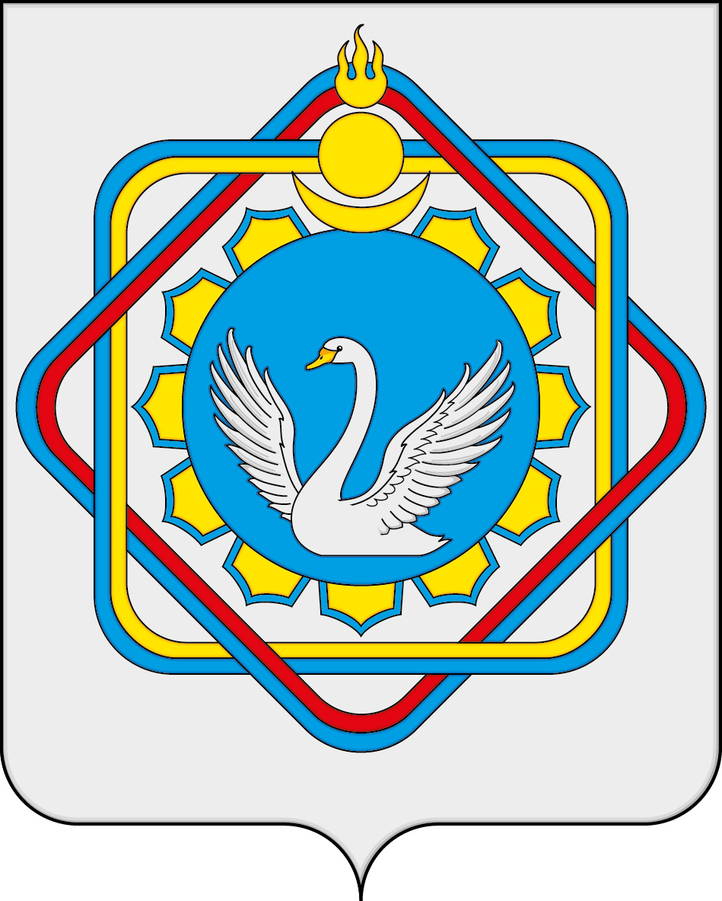

АДМИНИСТРАЦИЯ МУНИЦИПАЛЬНОГО ОБРАЗОВАНИЯ

«ХОРИНСКИЙ РАЙОН»

«ХОРИИН АЙМАГ» ГЭhЭН МУНИЦИПАЛЬНА БАЙГУУЛАМЖЫН ЗАХИРГААН

ПОСТАНОВЛЕНИЕ
«30» декабря 2021 г. № 691
с. Хоринск

«О внесении изменений в постановление Администрации муниципального образования «Хоринский район» № 27 от 22 января 2021 года «Об утверждении налоговых и неналоговых доходов муниципального образования «Хоринский район» на 2021 год»

В связи с необходимостью внесения изменений в поквартальное распределение налоговых и неналоговых доходов местного бюджета на 2021 год, постановляю:

1. Внести изменения в постановление Администрации муниципального образования «Хоринский район» от 22 января 2021 года № 27 «Об утверждении налоговых и неналоговых доходов муниципального образования «Хоринский район» на 2021 год», изложив Приложение № 1 в новой редакции согласно приложению.
2. Признать утратившим силу приложение №1 к постановлению Администрации муниципального образования «Хоринский район» от 01 октября 2021 года № 534.
3. Настоящее постановление вступает в силу со дня его подписания.

И.о. первого заместителя главы
муниципального образования
«Хоринский район» Т.В.Видутова

исп.Дашиева Т.Г.
т.22558

Лист согласования
проекта нормативно-правового акта Главы МО «Хоринский район»
Постановление
(вид НПА) «О внесении изменений в постановление Администрации муниципального образования «Хоринский район» № 27 от 22 января 2021 года ««Об утверждении налоговых и неналоговых доходов муниципального образования «Хоринский район» на 2021 год»
1.Председатель Комитета по экономике и финансам
МО «Хоринский район» _____________________________________________________В.Ц.Ринчино
2.Главный специалист отдела правового и информационного и сопровождения
деятельности (юрист) ________________________________________________________Р.Д.Павлова
замечания, предложения__________________________________________________________________________
_______________________________________________________________________________________

Управляющий делами Б-М.Ф. Балмаев

